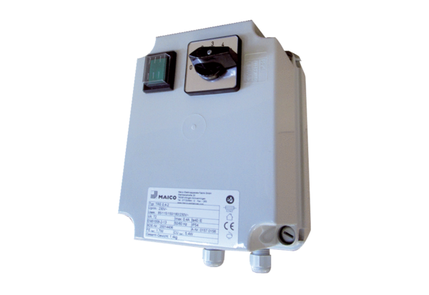5-ступенчатый трансформатор TRE 0,4-2Комплект поставки: 1 штукАссортимент: C
Номер артикула: 0157.0156Изготовитель: MAICO

